Steffan Beck Hansen

SBH@fms.dk

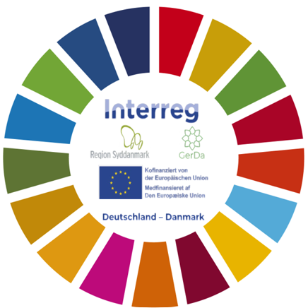

Bæredygtighed

Didaktiske overvejelser & teori

Ansvarlig skole: FMS

Fag: Energiforsyning 4. semester

Emne: Bæredygtighed - Fokus på TBL

Materialets form: PowerPoint præsentation

Formål: At understrege vigtigheden af bæredygtighedsbegrebet i maskinmesteruddannelsen og fremme kritisk tænkning blandt de studerende.

Arbejdstid: 4 timer inkl. hjemme-/gruppearbejde

Omhandlede verdensmål: Se sidste slide i PP

Indholdsfortegnelse

Teori 3

Knud Illeris - Læringstrekant 3

Deci og Ryan - Selvbestemmelsesteori 5

Didaktiske overvejelser 6

# Teori

## Knud Illeris - Læringstrekant

Den danske læringsteoretiker og professor Knud Illeris definer læring som:  
*”Enhver proces, der hos levende organismer fører til en varig kapacitetsændring, og som ikke kun skyldes glemsel, biologisk modning eller aldring”* (Illeris, 2015, s. 20),og Knud Illeris mener at alt læring omfatter to processer og tre dimensioner:

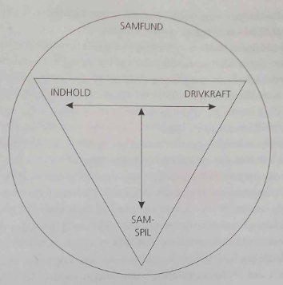

Figur 1 - Knud Illeris, Læringstrekant - Illeris, 2015, s. 45

Samspilsprocessen/Dimensionen er *”samspil mellem individet og omgivelserne”* (Illeris, 2015, s. 41)

Samspil omhandler handling, kommunikation og samarbejde (Illeris, 2015, s. 48) og des mere opmærksomme vi er på samspillet, des større betydning har det for læringen (Illeris, 2015, s. 41). Samspil har mange former som f.eks. formidling, imitation og deltagelse (Illeris, 2015, s. 123).

Tilegnelsesprocessen, er *”den individuelle psykologiske bearbejdelse”* (Illeris, 2015, s. 41) og omhandler motivation, følelser og vilje (Illeris, 2015, s. 47).

Tilegnelsen er inddelt i 2 dimensioner:

**Indholdet**  
Man kan ikke tale om læring, uden at der er et indhold at lære (Illeris, 2015, s. 43). Knud Illeris definer derfor indholdet som *”det, der læres”* (Illeris, 2015, s. 43).

Dette betyder ikke at læringsmålene, er det er det eneste man lærer ved at tage en uddannelse. Indhold dimensionen er f.eks. også adfærd, holdninger og følelsesmønstre, samt mange flere betegnelser (Illeris, 2015, s. 43)

**Drivkraft**For at man kan lære indholdet skal der være en drivkraft som giver den psykiske energi til at gennemføre læreprocessen (Illeris, 2015, s. 43). Denne psykiske energi kan komme både af lyst/interesse og af nødvendighed/tvang. Gennem lærings- og hjerneforskning er man kommet frem til, at læringsresultatet påvirkes af, hvilke af disse parametre som driver drivkraften. (Illeris, 2015, s. 43) Derfor er drivkraften ikke bare noget som sætter læringsprocessen i gang, men også en del af selve læringen (Illeris, 2015, s. 43)

## Deci og Ryan - Selvbestemmelsesteori

Edward Deci og Richard Ryan startede i 1980'erne med at udvikle en teori omkring motivation som de kaldte selvbestemmelsesteorien (SDT). SDT startede med to former for motivation, og blev senere udvidet med tre mellemformer. I nærværende dokument redegør jeg blot for de to hovedformer:

* Ekstrinsisk motivation - Belønning eller straf (Ros, stolthed, karakterer, frygt, dumpe)
* Intrinsisk motivation - For fornøjelsens skyld (Nysgerrighed, lege, blive bedre)

SDT hævder, at mennesker har et dybt psykologisk behov for ikke at føle sig presset og kontrolleret. (Ravn, 2021, s. 18) STD beskriver at der er tre psykologiske behov i forbindelse med motivation, og når disse opfyldes, vil vi føle os intrinsisk motiveret. (Ravn, 2021, s. 19 & 20)

**De 3 psykologiske behov**

* Autonomi
* Kompetence
* Samhørighed

**Autonomi**  
*” [I SDT] defineres autonomi som regulering fra selvet.”* (Ravn, 2021, s. 59)*.* Det vil sige, at personers handlinger skal opleves som noget de selv har godkendt, og inden for deres værdier og interesse (Ravn, 2021, s. 54). Mennesker ønsker således, at de handlinger som vi foretager, er noget vi føler selvbestemmelse over.

**Kompetence**

Behovet for kompetence handler om, at de handlinger, som personer foretager, også skal være mulige for dem at mestre på en måde, der opleves som tilfredsstillende (Ravn, 2021, s. 62). Vi mennesker bliver altså intrinsisk motiverede af at blive gode til noget. Opgaverne skal afstemmes, så de studerende udfordres nok til, at de føler, de flytter sig, men ikke så meget, at de mister følelsen af at kunne mestre dem.

**Samhørighed**

Mennesker har et behov for at føle sig set, hørt, respekteret og anerkendt af andre mennesker. Det er et mål for vores adfærd, at vi føler os som en del af et fællesskab. (Ravn, 2021, s. 64 & 65)

I SDT handler både autonomi og kompetence om personers handlinger. Mennesker har et psykologisk behov for autonomi i deres handlinger og for at opleve disse som tilfredsstillende. Det er vigtigt at nævne, at dette ikke betyder, at vi mennesker aldrig kan føle autonomi ved at udføre en handling, som vi er blevet pålagt af andre (f.eks. en underviser). Autonomi kan stadig opleves, hvis vi accepterer handlingen og er enige i, at den giver mening og værdi for os.

# Didaktiske overvejelser

Knud Illeris præciserer, at motivation er en del af læringen, og at denne motivation kan være drevet af enten lyst eller tvang. STD går et skridt videre og uddyber de psykologiske behov, vi mennesker har, for at skabe lystdrevet motivation (intrinsisk). Her er autonomi en af nøglepunkterne, og jeg vælger derfor at starte undervisningsforløbet med at forklare, hvad TBL er, og hvorfor det er vigtigt for en maskinmester. Dette gør jeg for at forsøge at skabe den meningsskabelse og accept, som er central for autonomibehovet.

STD beskriver også, hvordan menneskers behov for kompetence er med til at skabe intrinsisk motivation. De studerende skal derfor udfordres på en måde, så de føler, at de udvikler sig, men ikke så meget, at de mister troen på, at de kan mestre opgaven. Ydermere nævner Knud Illeris, at indholdsdimensionen dækker over det, der skal læres, og at dette også kan inkludere følelser, holdninger og meget mere. En vigtig del af det at være studerende på bachelorniveau er at opnå kritisk tænkning. Derfor vil jeg give dem en opgave, hvor de skal reflektere og forholde sig kritisk til emnet. De skal prøve at udvikle deres egne holdninger efter at have undersøgt emnet grundigt.

Både Knud Illeris og SDT understreger betydningen af vores sociale behov. Der er dog en forskel mellem samhørighed og samspil. Samhørighed fokuserer på det psykologiske behov for at blive anerkendt af andre, mens samspil handler om interaktion i forbindelse med læring.

Jeg vil derfor anvende gruppearbejde som en del af en opgave og efterfølgende drøfte gruppernes resultater, tanker og refleksioner i klassen. Dette skal ikke kun fremme samspillet mellem de studerende, men også styrke samspillet mellem dem og mig som underviser.